2017年上半年国考教师资格证考前自查知识典
美术学科知识与教学能力
华图教师 宋玮

考前自查知识目录

- 我国新石器时期有哪些著名的艺术品？
- 先前时期的秦铜器艺术发展。
- 我国先秦和秦汉时期重要的绘画遗物与遗迹有哪些？
- 顾恺之的艺术成就有哪些？
- “元四家”是哪几位画家？绘画艺术共同的特点有哪些？
- “清初四僧”是哪四位画家？有什么共同特点？
- 六朝和唐宋时期的重要书法家有哪些？重要作品有哪些？
- 徐悲鸿对于中国美术教育的贡献有哪些？
- 古希腊美术的特点有哪些？
- 意大利文艺复兴时期分为哪几个时期？有哪些重要画派和画家？
- 卡拉瓦乔对绘画艺术的贡献有哪些？
- 巴洛克艺术的特点是什么？
- 伦勃朗的艺术成就有哪些？重要作品是什么？
- 印象派绘画的艺术主张是什么？有哪些重要画家？
- 什么是巡回展览画派？有哪些重要画家？
- 毕加索为代表的立体主义绘画有什么特点？重要作品有哪些？
- 超现实主义绘画有哪些艺术特点？代表画家和作品有哪些？
- 什么是波普艺术，重要艺术家和作品是什么？
- 色彩的基本知识有哪些？
- 书法的基本书体和特点。
- 中国画的基本技法有哪些？
- 美术的社会功能是什么？艺术的创作过程和欣赏过程分别是什么？
- 美术课程有哪些基本理念？（初中）
- 简述造型·表现学习领域的内容。（初中）
- 美术课程的总目标是什么？（初中）
- 美术课程的评价建议有哪些？（初中）
- 普通高中美术课程能实现哪些价值？（高中）
- 美术课程的基本理念有哪些？（高中）
- 高中美术鉴赏课有哪些学习活动建议？（高中）
- 高中美术课程对于学生的学习有哪些评价建议？（高中）

考前自查知识参考答案
1.我国新石器时代的艺术品主要是陶器和雕刻为主。
（1）重要的陶器又有彩陶和黑陶。彩陶作品有仰韶文化半坡类型的人面鱼纹盆，马家窑文化类型的尖底旋涡纹彩陶瓶和舞蹈彩纹盆。黑陶作品有龙山文化的镂空蛋壳黑陶杯。
（2）雕刻作品重要的有红山文化的《泥塑女神像》和《碧玉龙》。
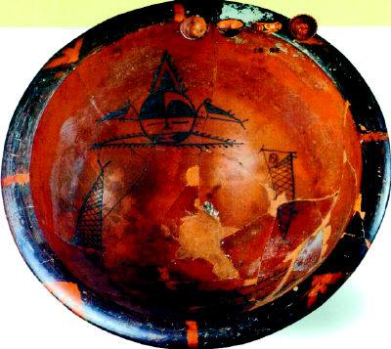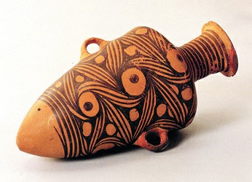
人面鱼纹彩陶盆（西安半坡） 尖底旋涡纹彩陶瓶（甘肃临洮）
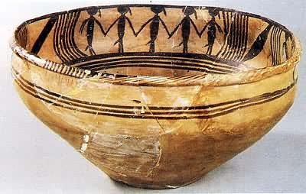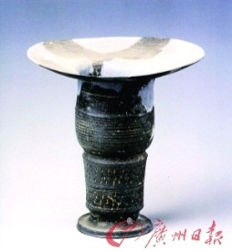
舞蹈彩纹盆（青海大通孙家寨） 镂空蛋壳黑陶杯（山东）
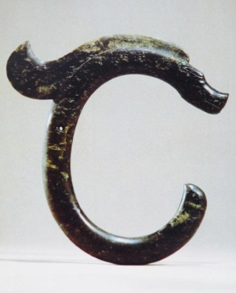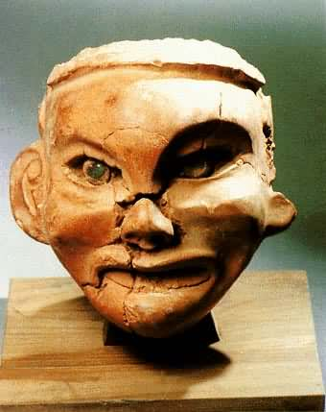
碧玉龙 （内蒙古） 泥塑女神像（辽宁）
2. 我国先秦时代的青铜器，分礼器、乐器、兵器、工具及车马器等四大类。夏代是青铜器时代初期，种类不多，器形较小，质地单薄，纹饰尚不发达。
商代是青铜艺术由成熟到鼎盛的时期，制造大量青铜礼乐器，铸造工艺更加精湛，器形丰富，流行饕餮纹等纹饰，安阳殷墟妇好墓出土的司母戊方鼎（中国目前已发现的最重的青铜器）、湖南宁乡出土的四羊方尊等，皆具型制凝重结实、纹饰繁丽雄奇的特征。
西周青铜工艺沿袭商代后期凝重典雅的风格，酒器稍减，食器增多，铭文加长。西周中、后期，形制与纹饰日趋简率，饕餮纹已不多见，带状花纹增加，长篇铭文常见。陕西扶风出土的毛公鼎(铭文长达497字)是西周中、后期的典型器物。
春秋时期形成不同的地区风格。出现模印法与失蜡铸造法等新工艺，流行繁缛的蟠虺纹与蟠螭纹；兴起在青铜器上镶嵌红铜及错金新工艺；河南新郑出土的莲鹤方壶是这一时期的代表器物。
战国时期以制造精致灵巧的日用器为主；鎏金、镶嵌、镂刻、金银错等装饰技法的广泛运用，使青铜器具有富丽堂皇、光彩夺目的格调。生活气息浓郁的狩猎、习射、采桑，宴乐、攻战、台榭等图案纹饰的广泛流行，北京故宫博物院收藏的采桑宴乐攻战纹铜壶，是时代特色最鲜明的战国青铜器。
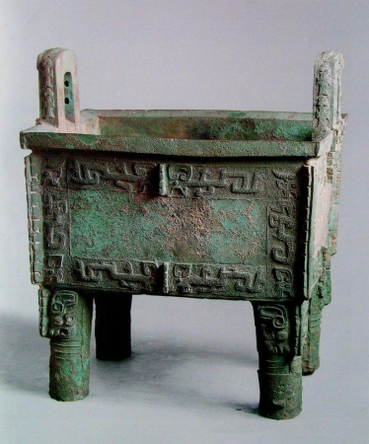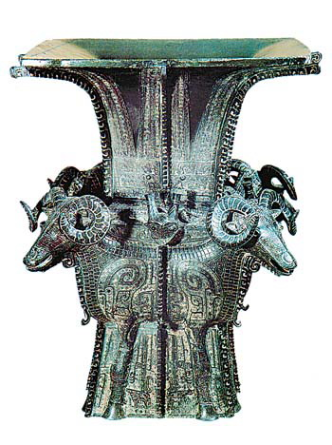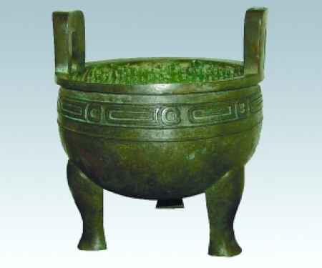
司母戊鼎 四羊方尊 毛公鼎
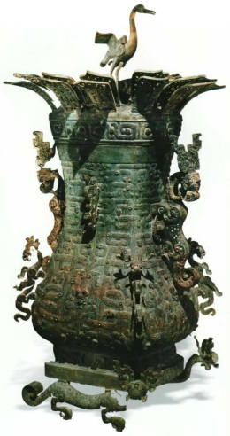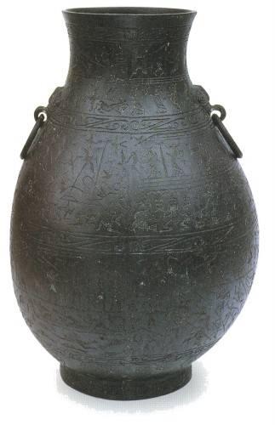
莲鹤方壶 采桑宴乐攻战纹壶
3.（1）先秦时期：长沙楚墓出土的两幅帛画《人物龙凤帛画》与《人物御龙帛画》，帛画的上端系以丝绳，其用途无疑是丧葬中的旌幡。画中的男女都是墓的主人，主题均为“引魂升天”。
（2）汉代墓室壁画帛画：
汉代墓室壁画绘画的题材，大致可分为3类:①表现现实内容的社会生活题材；②历史故事和历史人物；③神仙灵异、祥瑞珍奇。
汉带墓室壁画的代表作有：洛阳的烧沟6l号西汉壁画墓《二桃杀三士》、《鸿门宴》；洛阳八里台西汉壁画《迎宾拜谒图》；内蒙古自治区和林格尔县东汉古墓壁画是目前为止全国发现的汉代壁画最多、内容最多、榜题最多的墓葬，代表作《乐舞百戏》。
在帛画方面，最著名的代表作是长沙马王堆1号汉墓出土的主题为引魂升天的一幅具有旌幡性质的帛画。其形状接近英文字母T，故又称为“T”形帛画。
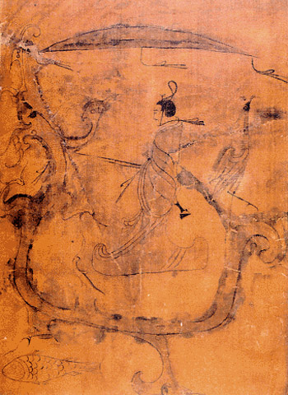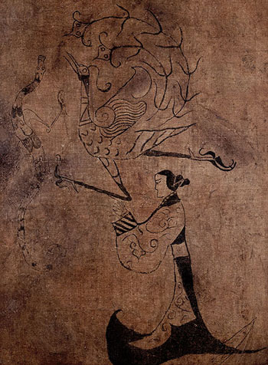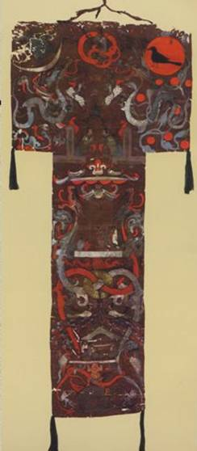
人物龙凤帛画 人物御龙帛画 “T”形帛画
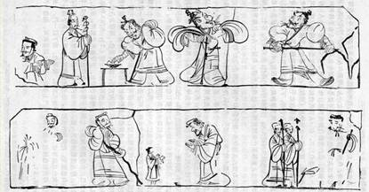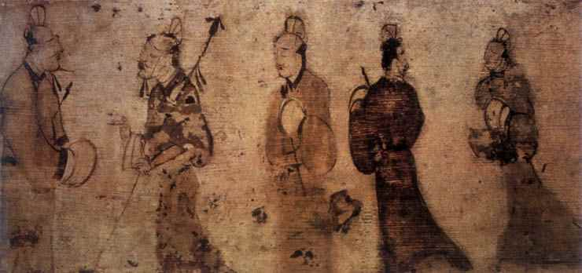
二桃杀三士 迎宾拜谒图
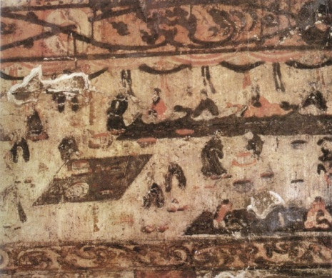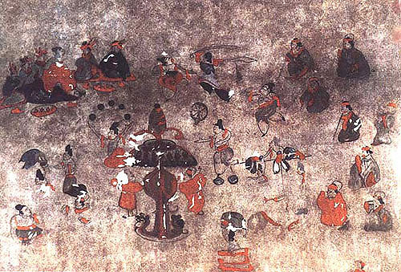
鸿门宴 乐舞百戏
4. （1）顾恺之是东晋最伟大的一位画家，也是早期的绘画理论家。他以“画绝、才绝、痴绝”而驰名于世。他和陆探微与张僧繇被后世合称为“六朝三大家”。流传下来的绘画被认为是顾恺之画作的摹本有《女史箴图》、《洛神赋图》和《列女传•仁智图》。
（2）顾恺之的绘画注重表现人物精神面貌，尤其重视眼神的描绘，一反汉魏古拙之风。同时他也擅于以绘画艺术的语言来着意刻画对象的心理特征与精神风貌；
（3）以“密体”绘画体例著称于世，后人评论其画：“意存笔先，画尽意在，笔迹周密，紧劲连绵。”
（4）在绘画技法上，顾恺之已将自战国以来形成的“高古游丝描”发展到了完美无缺的境地。同时也善于运用 “铁线描”勾勒出刚劲凝重线条。
（5）绘画理论成就：有《论画》、《画云台山记》两篇。《论画》中，提出了传神论、以形写神、迁想妙得等观点。顾恺之的绘画及其理论，为中国传统绘画的发展奠定了基础。
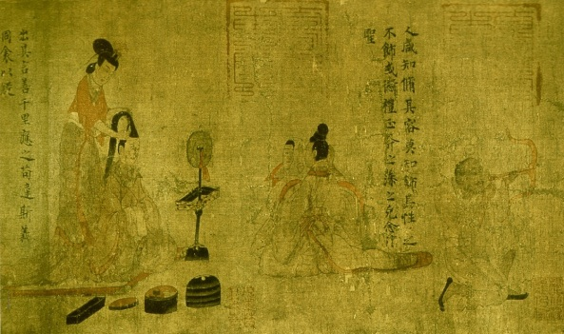 顾恺之 女史箴图
5. 元四家指的是元代黄公望、吴镇、倪瓒、王蒙四位文人山水画家。以下是他们的共同特点：（1）“四家”山水重于笔墨，讲求风格，但仍有一定山水根据。（2）他们在作品中通过山水抒发一定理想，并题跋诗文加以阐述。（3）形式上重水墨，或稍加淡色浅绛，形成不同面貌（如黄公望之浑厚，倪瓒之幽淡)。（4）情调多流于伤感、淡泊、独寂，反映了时代动乱中无可奈何的情绪。
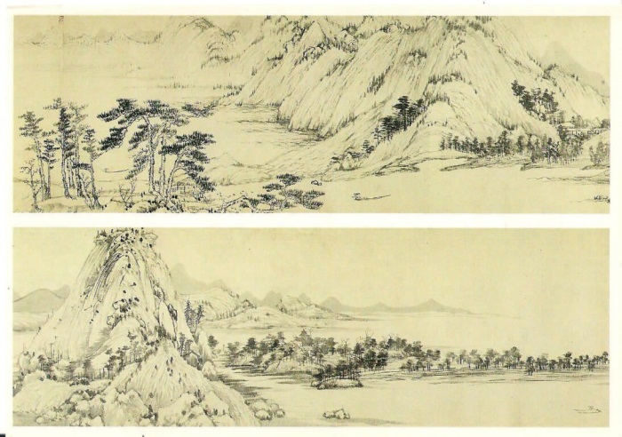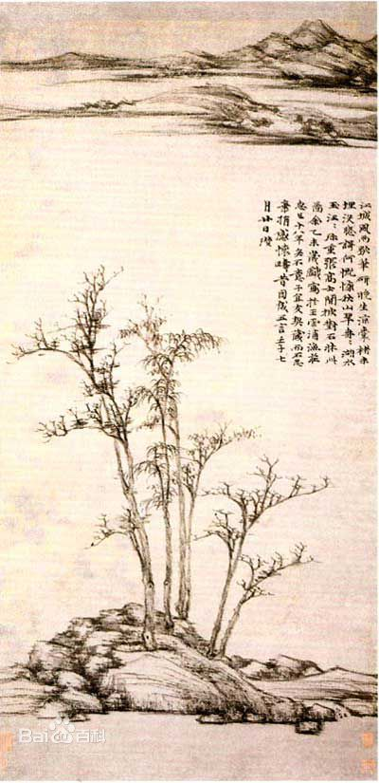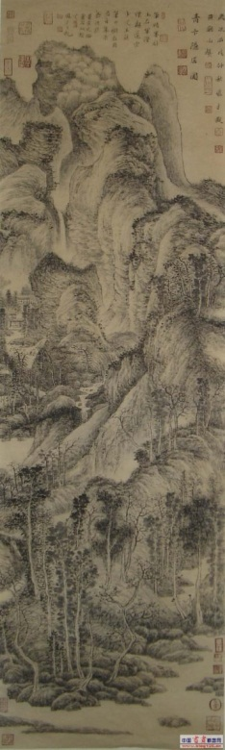
黄公望《富春山居图》 倪瓒《渔庄秋霁图》 王蒙《青卞隐居图》
6. “四僧”指清代初年的八大山人、石涛、髡残和弘仁四个和尚。
“四僧”均抱有强烈的民族意识。反映在画中，或抒写身世之感，寄托亡国之痛，或表现不为命运屈服的旺盛生命力。他们继承的传统仍属文人画，但不限于所谓南宗，艺术上主张“借古开今”，反对陈陈相因，重视生活感受，强调独抒性灵。他们冲破当时画坛摹古的樊篱，标新立异，创造出奇肆豪放、磊落昂扬、不守绳墨、独具风采的画风，振兴了当时画坛，也予后世以深远的影响。其中朱耷、石涛成就最为显著。
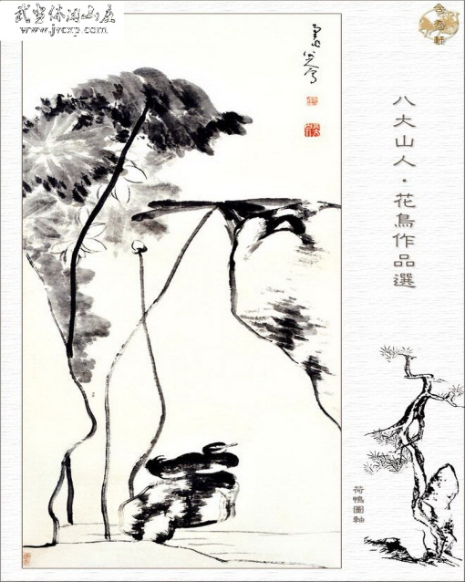朱耷 荷鸭图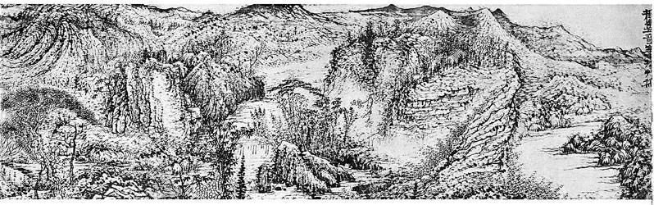
石涛 搜尽其峰打草稿图
7.六朝时期的书法家主要是楷书的开创者钟繇和晋代的王羲之、王献之、王珣。这一时期最著名的书法作品当推王羲之的《兰亭序》，被誉为“天下第一行书”。著名的“三希帖”就是王羲之的《快雪时晴帖》，王献之的《中秋帖》以及王珣的《伯远帖》。
唐代楷、行、草三种书体大盛。楷书有“四大楷书名家”，分别是“欧褚颜柳”，既：欧阳询、褚遂良、颜真卿、柳公权。颜真卿与柳公权世称“颜筋柳骨”。他们的代表作有欧阳询的《九成宫醴泉铭碑》、颜真卿的《多宝塔碑》。柳公权的《玄秘塔碑》和《神策军碑》。行书方面最著名的作品当属被誉为“天下第二行书”的颜真卿的《祭侄文稿》。草书方面的杰出代表是有“颠张醉素”之称的狂草名家张旭、怀素。张旭有“草圣”之称；怀素传世书法作品有《自叙帖》、《圣母帖》等。
宋代书法家代表人物是苏轼、黄庭坚、米芾、蔡襄，史称“宋四家”。其中米芾的艺术成就最高，有《海岳名言》等著作流传于世；著名作品有苏轼的《黄州寒食诗帖》，又名《寒食帖》，被誉为“天下第三行书”。四家之外，宋徽宗赵佶的书法独树一帜，独创“瘦金体”书法，亦堪称道。
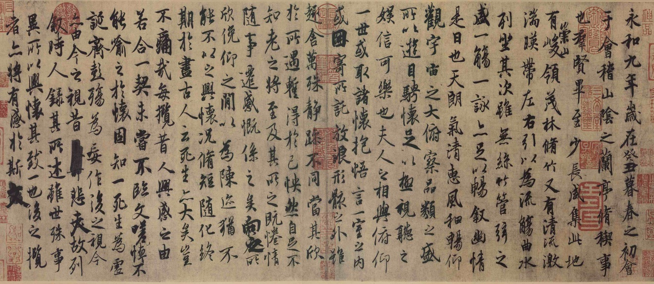
王羲之 兰亭序
8. （1）学术上的贡献：
徐悲鸿在美术上坚定选择了现实主义的绘画道路，认定“素描写生是一切造型艺术的基础”，认为要恢复师法造化就要靠写生，而乞灵于抄袭模仿只能造成中国艺术的停滞不前。在美学主张方面，徐悲鸿主张中西融合。在出任北京大学画法研究会导师期间提出：“古法佳者守之，垂绝者继之，不佳者改之，未足者增之，西方画之可采入者融之。”这一主张为中国画开辟的更为宽广的道路。
（2）美术教育的贡献：
毕生致力于从事美术教育工作，培养扶植了大量带有新时代特征的美术家，使得今日的中国绘画得以传承和取得更大的发展。包括傅抱石、齐白石等老一辈艺术家皆受其影响颇深。同时，徐悲鸿奠定了中央美术学院的教学基础，所开创的美术教育体系为新中国的美术教育发展指明了方向。
9.古希腊美术的特点有：
（1）民主和自由色彩，既反映了贵族的审美观，也反映了自由主义阶层的理想和要求。
（2）与古希腊神话和传说有密切的联系
（3）艺术上追求理想，具有浪漫主义色彩，想象力丰富。
（4）表现完美人体是古希腊美术的最高理想
（5）建筑以神庙为主，强调结构匀称、比例合理、丰富的韵律感和节奏感。
10.意大利文艺复兴时期分为初期、早期、盛期、晚期四个时期。
（1）初期和早期是佛罗伦萨画派繁荣的时期，代表画家及作品分别有：乔托是佛罗伦萨画派创始人，被誉为“欧洲绘画之父”，作品有《哀悼基督》、《犹大之吻》、 《逃往埃及》；继承和发展了乔托的艺术传统的是马萨乔，他以科学的探究精神，将解剖学、透视学的知识运用于绘画，他的两幅名作是《出乐园》和《纳税钱》，马萨乔的艺术成就标志着意大利文艺复兴时期绘画的繁荣期的到来。佛罗伦萨画派的最后一位大师是波提切利，他的名作《维纳斯的诞生》和《春》。
（2）盛期以达·芬奇、米开朗琪罗、拉斐尔为代表。达·芬奇代表作品有《最后的晚餐》、《蒙娜·丽莎》、《岩间圣母》、《圣母子与圣安娜》等。米开朗琪罗代表作品是雕像《大卫》、《摩西》和为西斯廷教堂所画的天顶画《创世纪》和祭坛画《启示录》（又名《最后的审判》）。拉斐尔的作品一直被人们视为古典美术精神最完美的体现，是西方美术史上最擅长塑造圣母形象的大师。代表作品：《西斯廷圣母》、《椅中圣母》、《雅典学院》。
（3）晚期主要是威尼斯画派，代表人物有乔尔乔涅和提香。代表作有乔尔乔涅的《沉睡的维纳斯》和提香的《花神》。
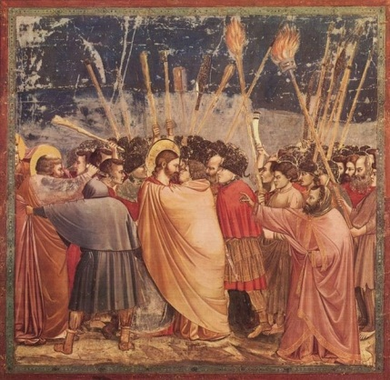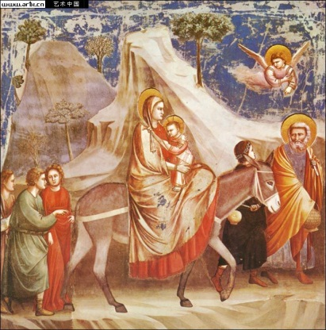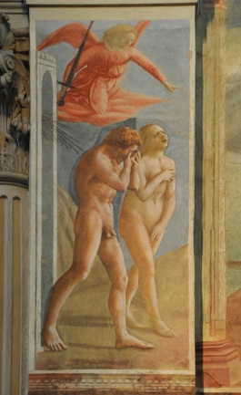
犹大之吻 逃亡埃及 失乐园
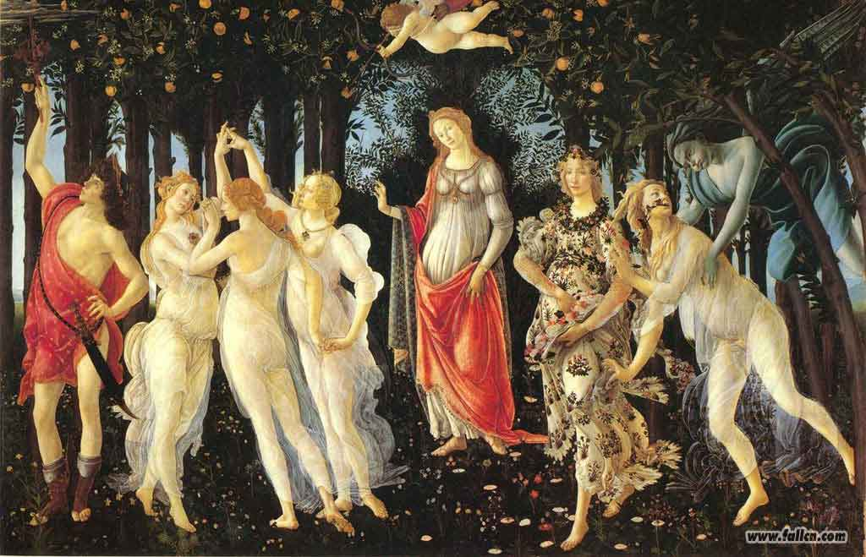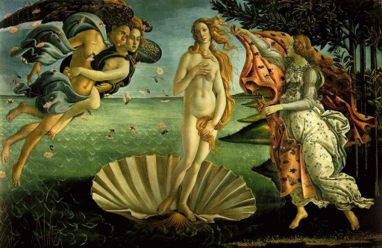
春 维纳斯的诞生
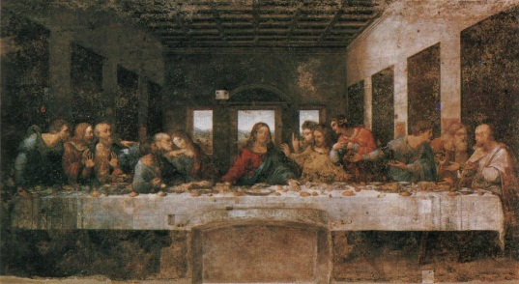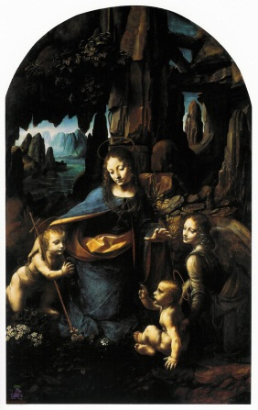
最后的晚餐 岩间圣母
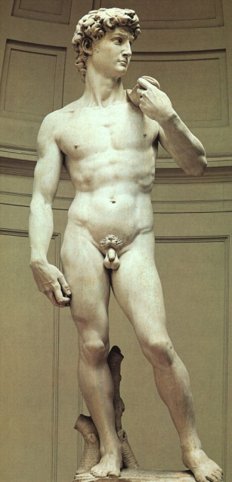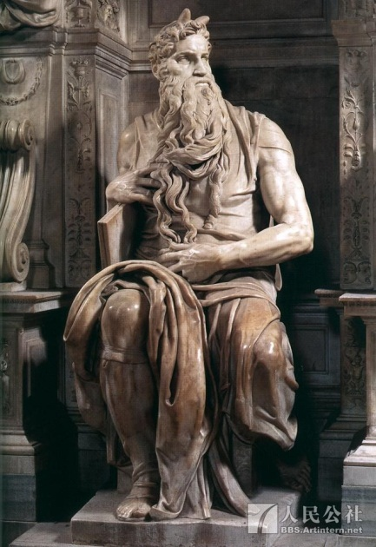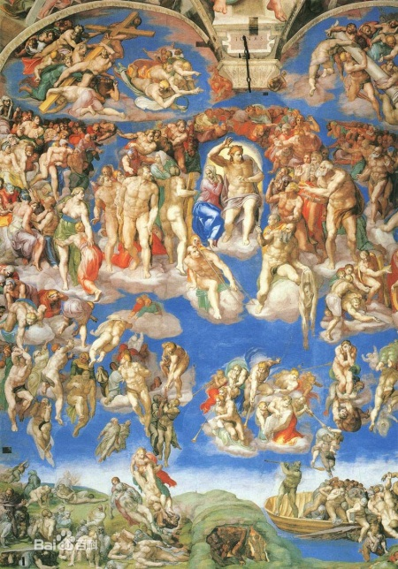
大卫 摩西 最后的审判
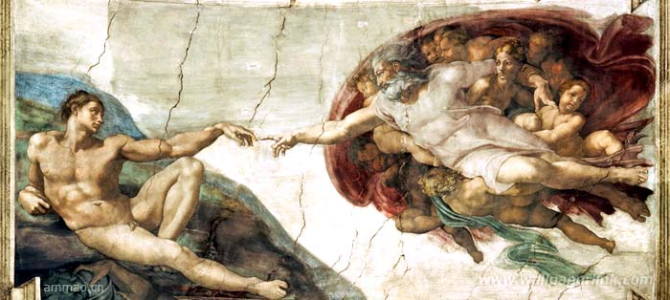
创世记——创造亚当
11. 卡拉瓦乔是17世纪初的意大利画家，开辟了现实主义的艺术道路。他主要是为教会创作宗教画，但在处理传统题材时，他抛弃了盛期文艺复兴大师确立的理想化模式，把那些神圣的人物和场面，描绘得如同现实生活中的真人实景。
卡拉瓦乔对油画的发展有独到的贡献。他创造了一种强调明暗对比的光线的画法，即把物体完全沉于黑暗中，然后用集中的光把主要的部分突出来，使画面明暗对比强烈，形体结实厚重。同时阴影使多余的东西完全隐入暗中，用光显示画家想引起观众注意的东西，构图十分简洁而单纯。
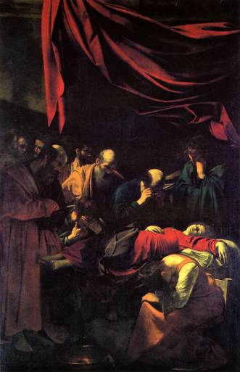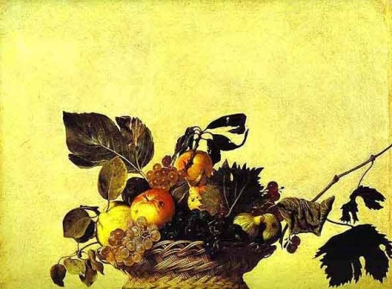
卡拉瓦乔 圣母升天 水果篮
12.巴洛克艺术的特点有：
（1）豪华，既有宗教特色又有享乐主义色彩。
（2）激情的艺术，打破了艺术的宁静和谐，具有浓重的浪漫主义色彩。强调艺术家的想象力。
（3）运动与变化是巴洛克艺术的灵魂。
（4）很关注作品的空间感和立体感
（5）强调艺术形式的综合手段，如建筑与绘画、雕刻的综合。
（6）浓重的宗教色彩，宗教题材占主导地位。
（7）多数艺术家有远离生活的倾向。
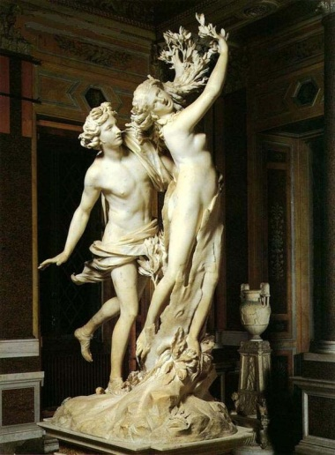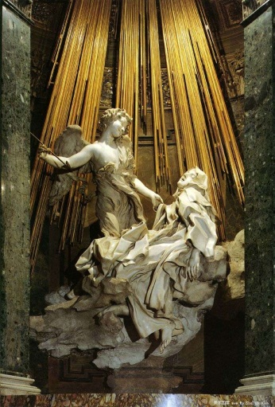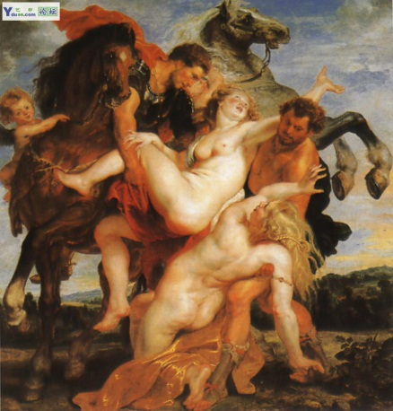
贝尼尼《阿波罗和达芙妮》 《圣德列萨迷狂》 鲁本斯 《劫夺吕西普斯的女儿》
13. 伦勃朗是17世纪荷兰最伟大的现实主义艺术大师。他的艺术作品首先表现在对对象的气质的深刻理解上,作品的形象不那么完美,却能体现出一种内在精神气质,表现出微妙的精神状态,洋溢着灵魂的美和高尚,十分耐人寻味.把真实和质朴放在第一位,在油画技法方面的贡献是表现对光的概括强调和多次完成的厚堆画技法方面.伦勃朗不仅是油画家,还是著名的铜板画家，在风俗、历史、肖像画方面都有非凡造诣,特别是油画技法作出了重要贡献。重要作品有《夜巡》、《浪子回头》等。
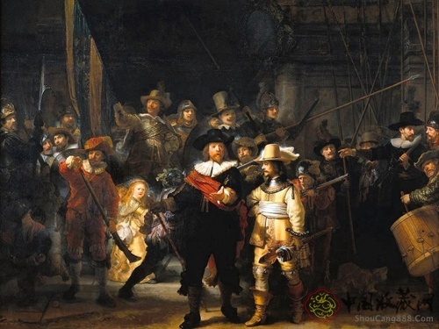 夜巡
14．印象主义美术，始于19世纪60年代。印象主义吸收了柯罗、巴比松画派以及库尔贝写实主义的营养，在19世纪现代科学技术(尤其是光学理论和实践)的启发下，注重在绘画中对外光的研究和表现。印象主义画家提倡户外写生，直接描绘在阳光下的物象，并根据画家自己眼睛的观察和直接感受，表现微妙的色彩变化。从印象主义开始，欧洲的画家们试图使绘画摆脱文学的影响，更多地注意绘画语言本身。代表画家有马奈、莫奈、雷诺阿、德加、毕沙罗、西斯莱。
15. 巡回展览画派，简称巡回画派，是俄罗斯19世纪下半叶最主要的进步艺术团体。以克拉姆斯柯依为首的一群画家，遵循别林斯基、车尔尼雪夫斯基等人的美学主张，每年举办巡回展览。画家们站在民主主义的立场上，反映人民生活、历史事件和俄罗斯美丽的大自然。列宾、苏里柯夫、希施金、谢洛夫都是巡回画派的中坚力量。
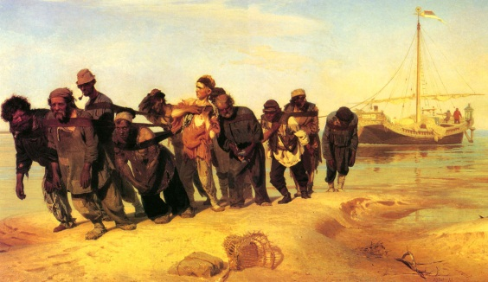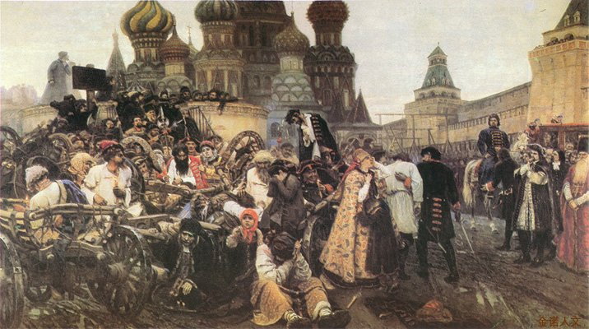
列宾《伏尔加河上的纤夫》 苏里科夫 《禁卫军临行的早晨》
16. 立体主义主要追求一种几何形体的美,追求形式的排列组合所产生的美感。它否定了从一个视点观察事物和表现事物的传统方法,把三度空间的画面归结成平面的﹑两度空间的画面。明暗﹑光线﹑空气﹑氛围表现的趣味让位于由直线﹑曲线所构成的轮廓﹑块面堆积与交错的趣味和情调。不从一个视点看事物,把从不同的视点所观察和理解的,形诸于画面,从而表现出时间的持续性。立体主义被人们看作现代艺术的分水岭，影响了20世纪绘画的发展。立体主义的主将是毕加索和布拉克。著名的代表作有毕加索的《格尔尼卡》和《亚维农少女》。
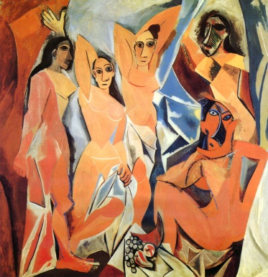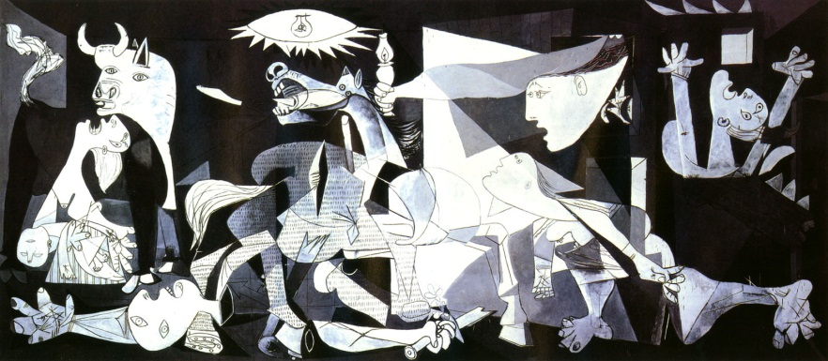
亚维农少女 格尔尼卡
17. 超现实主义以弗洛伊德的潜意识学说为指导，并从儿童、精神病患者、梦境中汲取灵感，把现实观念与本能、潜意识和梦的经验相糅合，达到一种绝对和超现实的境界。出其不意的偶然组合、无意识的发现、现成物的拼集是超现实主义画家们常常采用的手法。代表人物为达利，代表作是《内战的预感》、《永恒的记忆》。
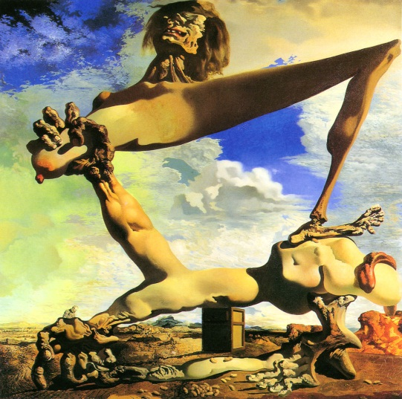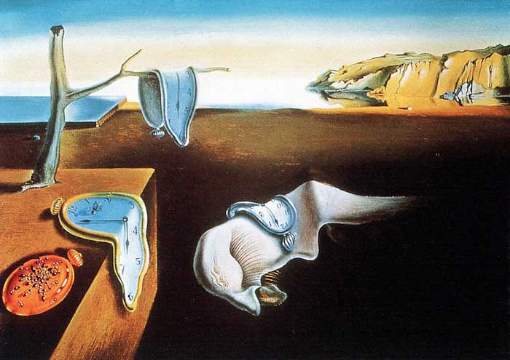
内战的预感 永恒的记忆
18. 波普艺术又叫“流行艺术”，最早出现在50年代的英国，后广泛运用在美国艺术中，被用来成为一种大众流行的艺术现象。针对抽象表现主义这一类现代艺术对工业化的反感和对都市、机械文明的逃避态度，波普艺术家却用他们在生活环境中所接触的材料和媒介来制造大众所能理解的形象，以使艺术和工业机械文明相结合，并利用大众传播媒介（电视、报纸、印刷品）加以普及。波普艺术的精神是准确的捕捉大众文化的内涵，至于用何种具体的形式，艺术家们有广泛的自由，其手法与达达主义有一脉相承之处，所以人们把它称之为“新达达”或“新现实主义”。代表艺术家有安迪·沃霍尔名代表作是丝网版画《玛丽莲·梦露》。
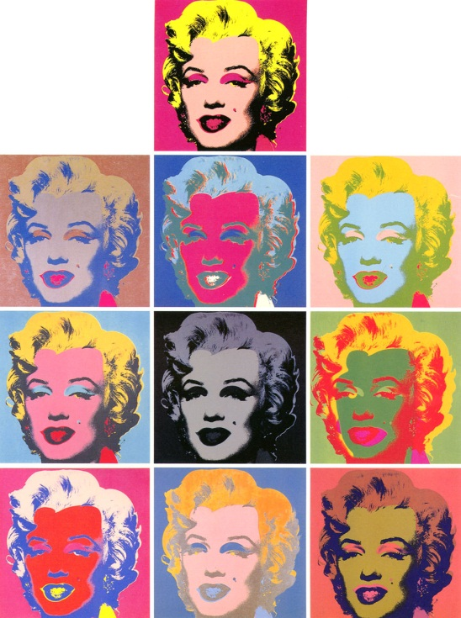 玛丽莲·梦露
19. （1）色彩三要素：
色相：也叫色泽，是颜色的基本特征，反映颜色的基本面貌。
纯度：也叫饱和度，指颜色的纯洁程度或鲜灰度。
明度：也叫亮度，体现颜色的深浅。
（2）原色与间色、复色
原色：即红、黄、蓝三种基本颜色。
间色：由三原色调配出来的颜色。红与黄调配出橙色；黄与蓝调配出绿色；红与蓝调配出紫色，橙、绿、紫三种颜色又叫“三间色”。
复色：也叫“复合色”。复色是用原色与间色相调或用间色与间色相调而成。
（3）色彩的对比
（1）互补色：指某一间色与另一原色之间互相补足三原色成分。如果将互补色并列在一起，则互补的两种颜色对比最强烈、最醒目、最鲜明。
（2）邻近色：在色相上有很大差别，但在视觉上却比较接近。。
（3）同类色：比邻近色更加接近，主要指在同一色相中不同的颜色变化。
20. （1）篆书：笔法瘦劲挺拔，直线较多，形体匀逼齐整。
（2）隶书：书写效果略微宽扁，横画长而直画短，呈长方形状，讲究“蚕头雁尾”、“一波三折”。（3）楷书：楷书也叫正楷、真书、正书。特点是形体方正，笔画平直。
（4）行书：介于楷书、草书之间的一种字体，它不像草书那样潦草，也不像楷书那样端正。实质上它是楷书的草化或草书的楷化。楷法多于草法的叫“行楷”，草法多于楷法的叫“行草”。
（5）草书：特点是结构简省、笔画连绵，有章草、今草、狂草之分。
21.国画技法概括为“笔墨”二字，主要是笔法和墨法。
（1）笔法：运笔方法主要是中锋、侧锋、藏锋、露锋、逆锋、顺锋。笔法中大体上分为“勾描”、“皴擦”、“点染”三大类，实际上是千变万化，这种分类只是要说明最基本的笔法。
（2）墨法：在传统的中国画理论中，把墨视同色。中国绘画从古至今，强调对比鲜明，突出主题，忽略细节，提炼概括，因此水墨画一直占主导地位。其主要理论是“墨分五色”的说法，即焦、浓、重、淡、清五个不同的色阶；主要墨法有破墨法、积墨法、蘸墨法、泼墨法、干墨法等。
22．美术的社会功能分为三种，即认识功能、 教育功能、 审美功能。艺术创作过程的三个阶段分别是艺术体验活动、艺术构思活动、艺术传达活动。艺术欣赏的过程包括直觉与感知、体验与想像、理解与创造三个阶段。
23. （1）面向全体学生
（2）激发学生学习兴趣
（3）关注文化与生活
（4）注重创新精神
24. “造型•表现”学习领域是指运用多种媒材和手段，表达情感和思想，体验造型乐趣，逐步形成基本造型能力的学习领域。造型是具有广泛含义的概念，但在本学习领域中指运用描绘、雕塑、拓印、拼贴等手段和方法创作视觉形象的美术创作活动。表现则是通过多种媒介进行美术创作活动来传达观念、情感的过程。造型与表现是美术创造活动的两个方面，造型是表现的基础，表现是通过造型的过程和结果而实现的。
25. 美术课程总目标按“知识与技能”“过程与方法”“情感、态度”和“价值观”三个维度设定。
学生以个人或集体合作的方式参与美术活动，激发创意，了解美术语言及其表达方式和方法、运用各种工具、媒材进行创作，表达情感与思想，改善环境与生活、学习美术欣赏评述的方法，提高审美能力，了解美术对文化生活和社会发展的独特作用。学生在美术学习过程中，丰富视觉、触觉和审美经验，获得对美术学习的持久兴趣，形成基本的美术素养。
26. （1）依据美术课程标准进行评价。
（2）注重美术学习表现的评价。
（3）采用多种评价方式评价美术作业。
（4）鼓励运用美术学习档案袋、展示和课堂讨论等质性评价方法。
27. （1）陶冶审美情操，提高生活品质
（2）传承文化艺术，弘扬人文精神
（3）激发创新精神，增强实践能力
（4）调节心理状态，促进身心健康
（5）拓宽发展空间，助益人生规划
28. （1）体现时代性、基础性和选择性，满足发展的需求
（2）拓宽美术视野，尊重世界多元文化
（3）注重学习方法和过程，提高美术素养
（4）强调创新精神，培养解决问题的能力
（5）提倡质性评价，促进个性发展
29. （1）鉴赏中外优秀的传统艺术作品、具有时代特色和文化内涵的美术作品以及与生活经验相关联的美术作品。
（2）学习美术鉴赏的基本方法，联系文化情境认识美术作品的意义、形式和风格特征。用美术术语描述以及通过造型、表演等多种方式表达对艺术作品的感受与理解。
（3）进行自主学习、研究性学习与合作学习，通过包括网络在内的多种途径收集与美术相关的文字、图像等资料，并运用于鉴赏学习活动。
（4）充分利用当地的文化资源和自然资源，参观美术馆、博物馆、艺术作坊等，调查、考察美术现象，并写出考察报告。
30. （1）根据《课程标准标准》、教学实际和学生的情况，制订具有开放性的、能促进学生发展和改进教师教学的以及推进美术课程不断发展的评价指标。
（2）提倡多主体评价。采用学生自评、互评以及教师和家长对学生评价等方式，尤其应注重学生的自我评价。
（3）注重表现性评价。运用观察、记录、访谈、录像、录音、摄影等方式收集学生学习表现的信息，对学生在参与美术学习过程中的综合表现进行评价。
（4）注重质性评价，提倡成长记录评定。
（5）采用多种评价方式评价学生的美术作业，包括分数或等级、评语、等级与评语相结合、座谈、学生作品展示等方式，充分肯定学生的进步和发展，明确需要克服的弱点与发展方向。

